Тест-кейс №2. "Поиск товара по категориям в выбранном регионе с установленным интервалом цены"
Предварительные шаги:
В базе данных ввести товары в категориях с установленными ценами в городах:
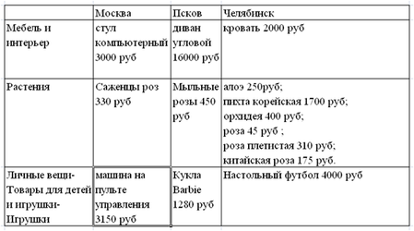
№ | Шаги | Ожидаемый результат
1 | Открыть главную страницу сайта Avito.ru (https://www.avito.ru/) | Открылась главная страница сайта Avito.ru
2 | В поле "Любая категория" выбрать категорию, например "Растения" | В поле "Любая категория" отображается "Растения"
3 | В поле "Поиск по объявлениям" ввести наименование товара, например "Роза" | Выполнен поиск. В поле поиска "Роза" - ниже уведомление :"Роза: объявления в России" "количество найденных объявлений", ниже отображены объявления с наименованием "Роза".
4 | Ввести в строке "Город или регион/По всей России" название города, например "Челябинск" | В поле "Город или регион" - Челябинск. Показаны объявления "Роза" в городе Челябинск с различными ценами
5 | В поле "Цена" ввести интервал цен: например "от" 70, "до" 230. Нажать на "Показать объявления" | Показано объявление с наименованием "Китайская роза" в городе " Челябинск" по цене 175 руб.

